111年8月26日餐點照片
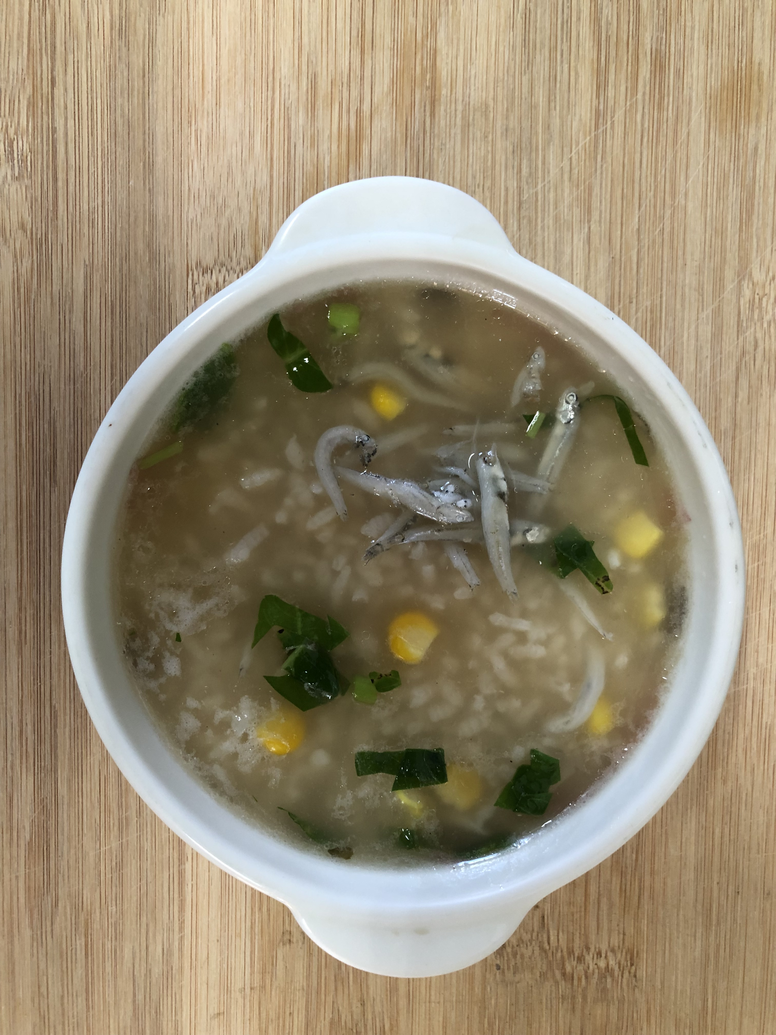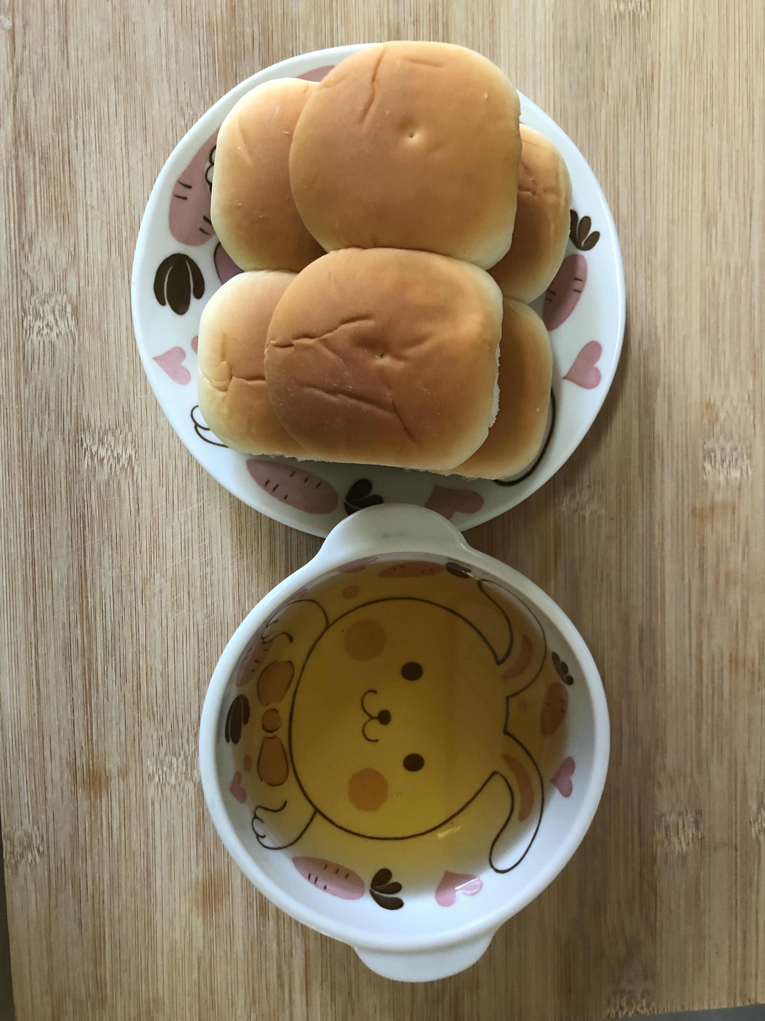
早餐(銀魚玉米粥) 下午點心(餐包、冬瓜茶)
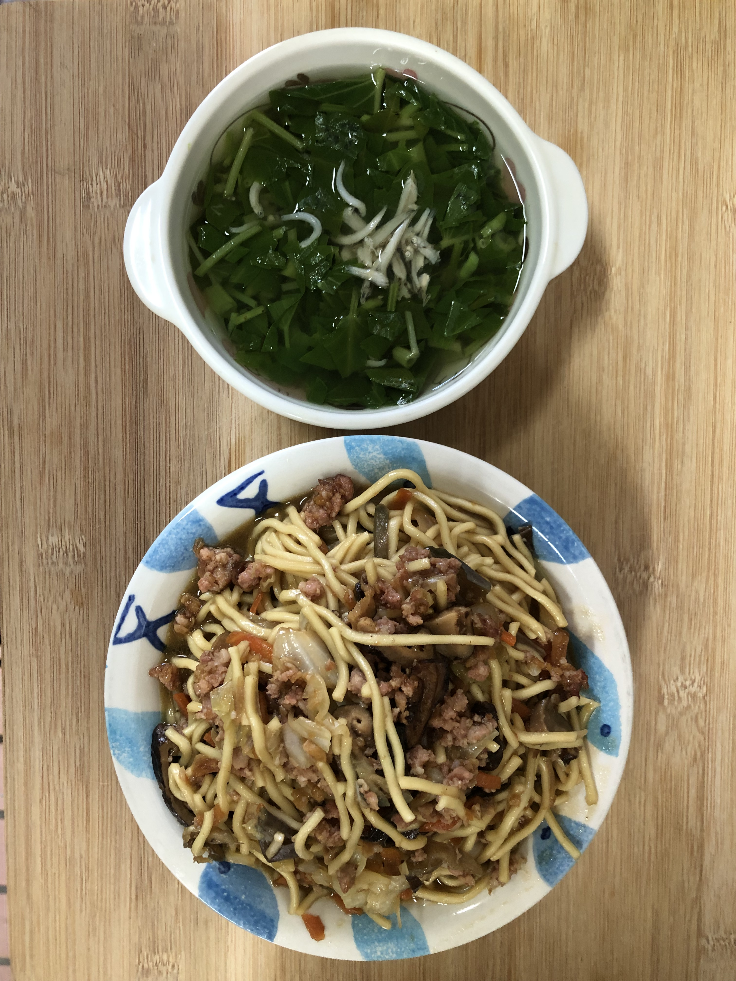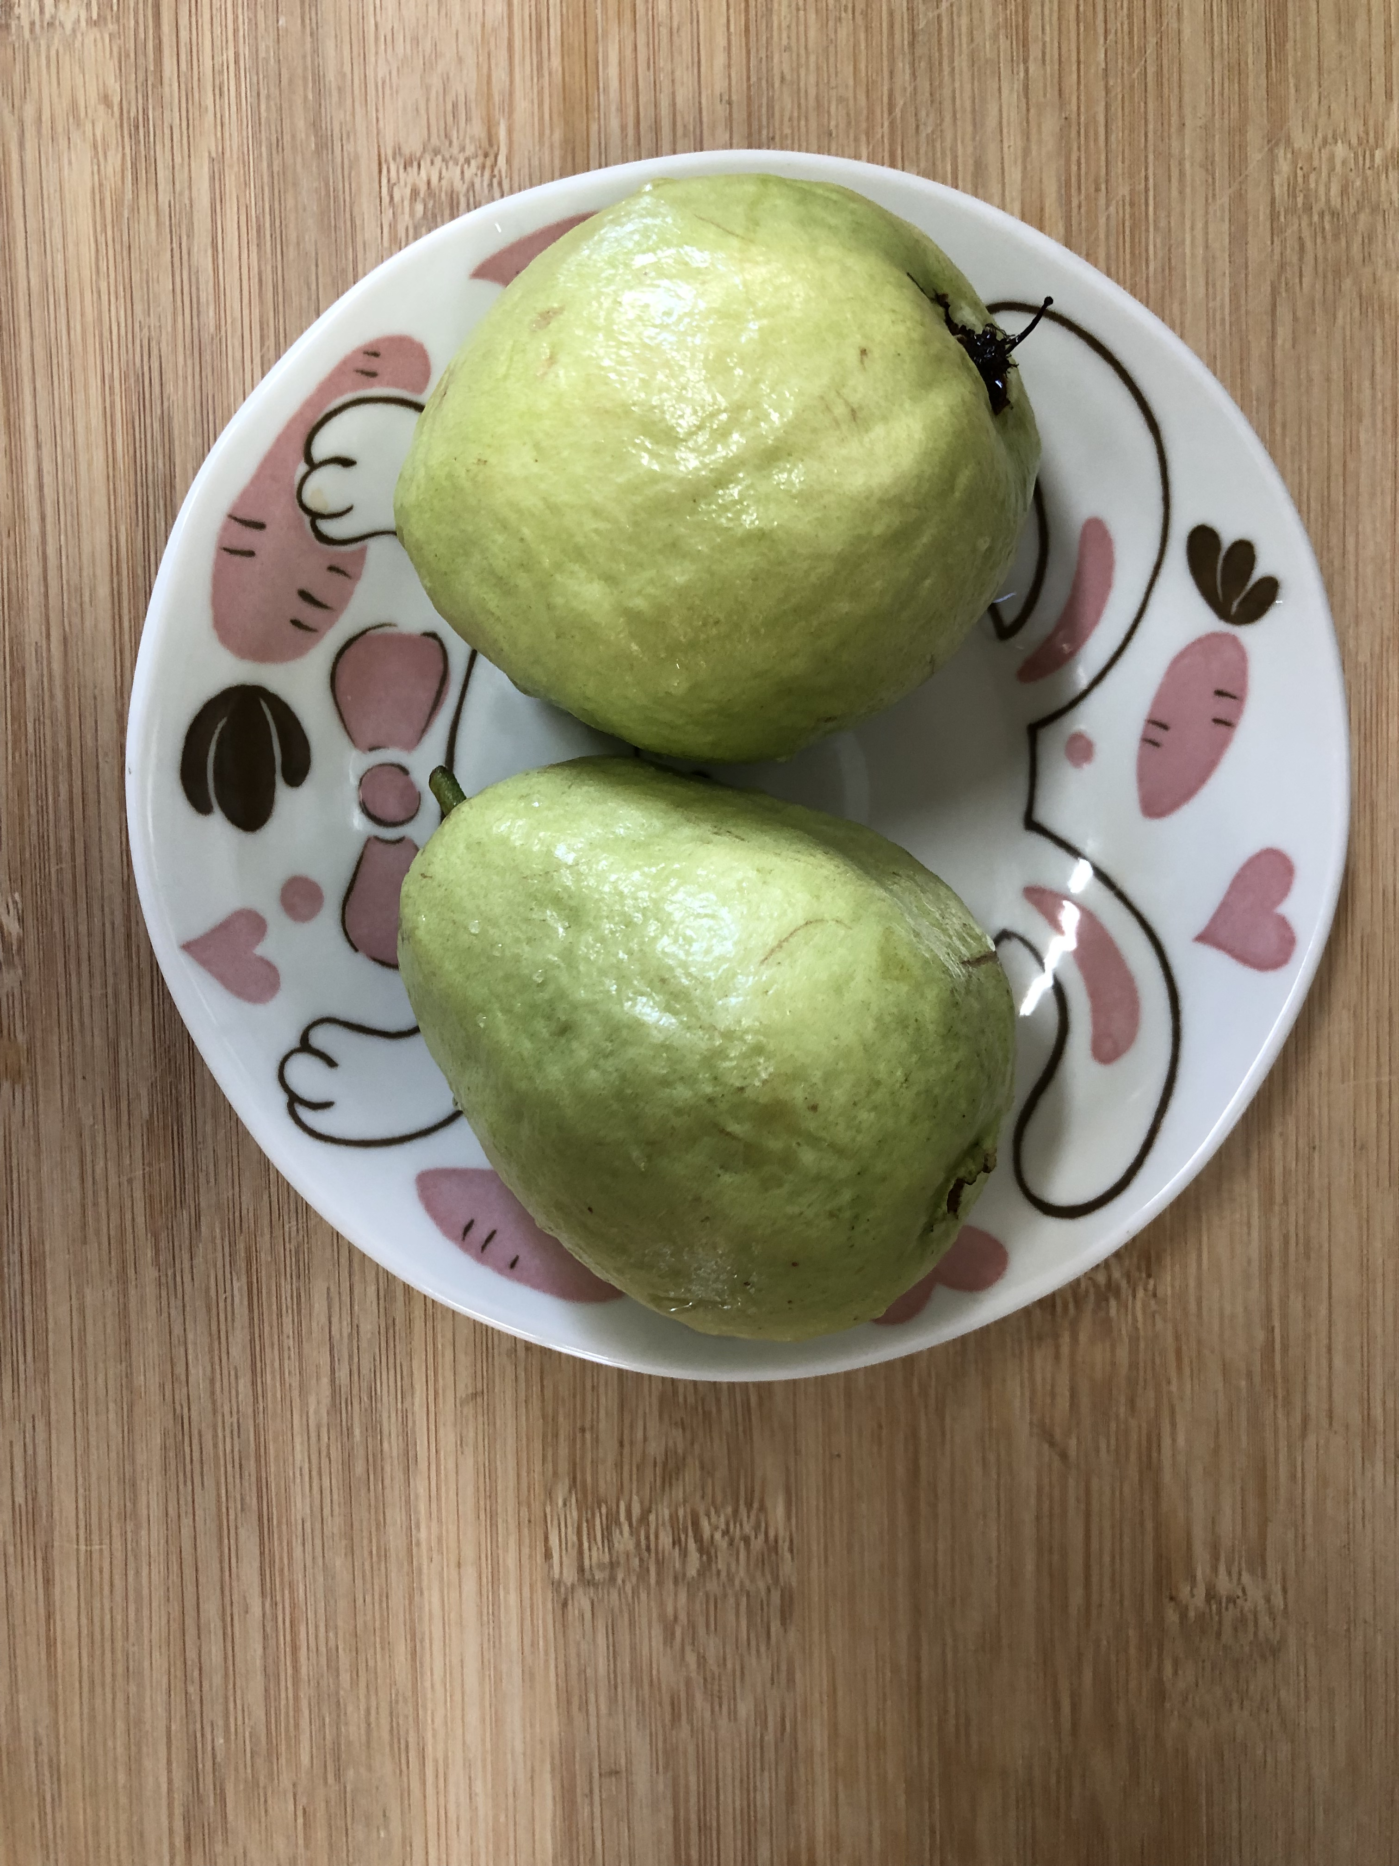
午餐(什錦炒麵、銀魚蔬菜湯、水果)

